**TRƯỜNG CAO ĐẲNG CÔNG NGHỆ THỦ ĐỨC**

**KHOA CÔNG NGHỆ THÔNG TIN**

**🙞🕮🙜**



**TÀI LIỆU ĐẶC TẢ PHẦN MỀM**

**Lập trình Di Động 3**

**App Manga Reader Online**

**Giảng viên hướng dẫn: (Thầy) Trương Bá Thái**

**Nhóm thực hiện: Nhóm 3**

1. **Ngô Quốc Cường**
2. **Lê Quốc Việt**

***TP. Hồ Chí Minh, Ngày 19 tháng 9 năm 2019***

|  |  |  |  |  |
| --- | --- | --- | --- | --- |
| **STT** | **Họ và tên** | **Công việc được giao** | **Đóng góp** | **Chữ ký** |
| 1 | Ngô Quốc Cường | * Màn hình 1,2 |  |  |
| 2 | Lê Quốc Việt | * Màn hình 3 + Tìm kiếm |  |  |

**LỊCH SỬ**

|  |  |  |  |  |
| --- | --- | --- | --- | --- |
| **Ngày** | **Phiên bản** | **Mô tả** | **Tác giả** | **Người sửa đổi** |
| **19/09/2019** | **1.0** | **Viết bản SRS** | **Ngô Quốc Cường** | **Ngô Quốc Cường** |
|  |  |  |  |  |
|  |  |  |  |  |
|  |  |  |  |  |
|  |  |  |  |  |

**MỤC LỤC**

CHƯƠNG 1. GIỚI THIỆU 1

1.1. Tổng quan về ứng dụng 1

1.2. Tẩm hoạt động của ứng dụng 1

CHƯƠNG 2. YÊU CẦU CHỨC NĂNG 2

2.1. Feature/Component #1: Màn hình chính/ trang chủ: 2

2.1.1. Giao diện người dùng 2

2.1.2. Yêu cầu chức năng 3

2.2. Feature/Component #2: Màn hình chi tiết từng truyện 4

2.2.1. Giao diện người dùng 4

2.2.2. Yêu cầu chức năng 5

2.3. Feature/Component #3: Màn hình chương truyện 5

2.3.1. Giao diện người dùng 5

2.3.2. Yêu cầu chức năng 6

CHƯƠNG 3. TEST CASE 7

CHƯƠNG 4. KẾT QUẢ ĐẠT ĐƯỢC 7

4.1: Kết quả đạt được 7

4.2: Kết luận 7

1. GIỚI THIỆU
   1. Tổng quan về ứng dụng

* App hỗ trợ việt đọc truyện tranh online của giới trẻ
  1. Tẩm hoạt động của ứng dụng

Android OS: Hỗ trợ các thiết bị có Android 26 , API 23 trở lên

* Android test devices: Oppo,Xiaomi

Android screen resolutions: 720x1520

Màn hình chỉ hỗ trợ chạy theo hàng dọc

1. YÊU CẦU CHỨC NĂNG
   1. Feature/Component #1: Màn hình chính/ trang chủ:
      1. Giao diện người dùng

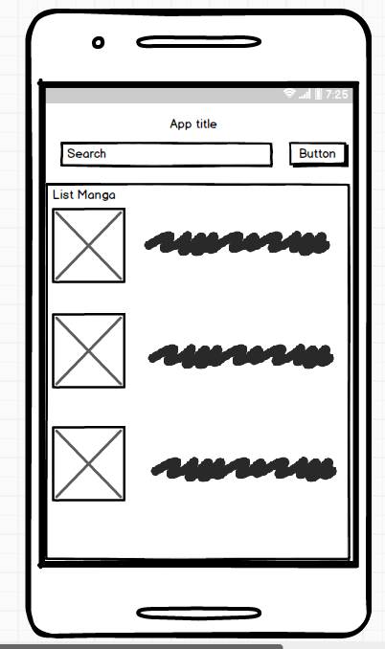

Hình 1 : Giao diện màn hình chính/trang chủ

* + 1. Yêu cầu chức năng

|  |  |  |  |
| --- | --- | --- | --- |
| **Đối tượng** | **Mô tả** | **Thao tác** | **Phản hồi** |
| **Màn hình gồm có** | * Text AppTitle * Button Search * TextInput Search * FlatList Truyen | N/A | N/A |
| **Button Search** | Tìm kiếm truyện | Nhấp vào button | Hiện ra danh sách truyện cần tìm |
| **TextInput** | Nhập truyện cần tìm kiếm | Nhấp vào TextInput | N/A |
| **FlatList Truyen** | Gồm các itiem hiển thị danh sách các truyện hiện có | Nhấp vào itiem muốn xem | Chuyển sang màn hình**“Chi tiết từng truyện”** |

* 1. Feature/Component #2: Màn hình chi tiết từng truyện
     1. Giao diện người dùng

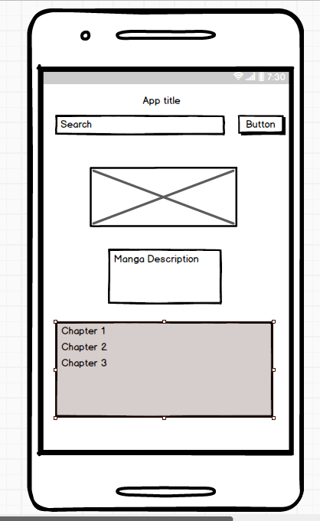

Hình 2 : Màn hình chi tiết từng truyện

* + 1. Yêu cầu chức năng

|  |  |  |  |
| --- | --- | --- | --- |
| **Đối tượng** | **Mô tả** | **Thao tác** | **Phản hồi** |
| Màn hình chọn nhân vật gồm có | * Text AppTitle * Button Search * TextInput Search * FlatList ChuongTruyen * Image Truyen * Text Mota | N/A | N/A |
| **Button Search** | Tìm kiếm truyện | Nhấp vào button | Hiện ra danh sách truyện cần tìm |
| **TextInput Search** | Nhập truyện cần tìm kiếm | Nhấp vào TextInput | N/A |
| **Image Truyen** | Hiển thị giao diện bìa của truyện | N/A | N/A |
| **Text Mota** | Mô tả sơ lược về truyện | N/A | N/A |
| **FlastList ChuongTruyen** | Chứa các itiem hiển thị danh sách các chương truyện hiện có của 1 truyện | Nhấp vào itiem muốn xem | Chuyển sang màn hình**“Chương truyện”** |

* 1. Feature/Component #3: Màn hình chương truyện
     1. Giao diện người dùng

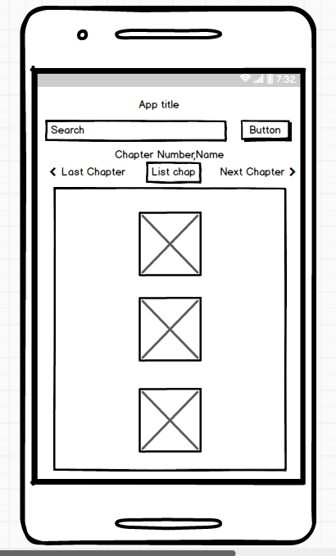

Hình 3 : Giao diện màn hình hướng dẫn

* + 1. Yêu cầu chức năng

|  |  |  |  |
| --- | --- | --- | --- |
| **Đối tượng** | **Mô tả** | **Thao tác** | **Phản hồi** |
| **Màn hình hướng dẫn chơi gồm có** | Text App Title  TextInput Search  Button Search  Text Chap Title  Button Back  Button Next  ComboBox ChuongTruyen  FlatList AnhTruyen | N/A | N/A |
| **Button Search** | Tìm kiếm truyện | Nhấp vào button | Hiện ra danh sách truyện cần tìm |
| **TextInput Search** | Nhập truyện cần tìm kiếm | Nhấp vào TextInput | N/A |
| **Button Next** | Cho phép người dùng chuyển chương kế tiếp | Nhấp vào button | Chuyển sang chương tiếp theo |
| **Button Back** | Cho phép người dùng chuyển chương kế trước đó | Nhấp vào button | Chuyển sang chương trước đó |
| **ComboBox ChuongTruyen** | Cho phép người dùng chọn chương truyện tùy ý | Nhấp vào combo box rồi chọn chương tùy ý | Chuyển sang chương truyện đã chọn |
| **FlatList AnhTruyen** | Gồm các item hiển thị nội dung chương truyện | N/A | N/A |

CHƯƠNG 3. TEST CASE

CHƯƠNG 4. KẾT QUẢ ĐẠT ĐƯỢC

4.1: Kết quả đạt được

4.2: Kết luận